

**WYDZIAŁ INFORMATYKI, ELEKTRONIKI I TELEKOMUNIKACJI**

KATEDRA ELEKTRONIKI

**PRACA DYPLOMOWA INŻYNIERSKA**

Syntezer dźwięku w układzie FPGA

Music Synthesizer on FPGA

Autor: Mateusz Dyrdół

Kierunek studiów: Elektronika i Telekomunikacja Opiekun pracy: dr inż. Jerzy Kasperek

Kraków, 2018

**OŚWIADCZENIE**

Uprzedzony o odpowiedzialności karnej na podstawie art. 115 ust. 1 i 2 ustawy z dnia 4 lutego 1994 r. o prawie autorskim i prawach pokrewnych (t.j. Dz.U. z 2006 r. Nr 90, poz.631 z późn. zm.):„ Kto przywłaszcza sobie autorstwo albo wprowadza w błąd co do autorstwa całości lub części cudzego utworu albo artystycznego wykonania, podlega grzywnie, karze ograniczenia wolności albo pozbawienia wolności do lat 3. Tej samej karze podlega, kto rozpowszechnia bez podania nazwiska lub pseudonimu twórcy cudzy utwór w wersji oryginalnej albo w postaci opracowania, artystyczne wykonanie albo publicznie zniekształca taki utwór, artystyczne wykonanie, fonogram, wideogram lub nadanie.”, a także uprzedzony o odpowiedzialności dyscyplinarnej na podstawie art. 211 ust. 1 ustawy z dnia 27 lipca 2005 r. Prawo o szkolnictwie wyższym (t.j. Dz. U. z 2012 r. poz. 572, z późn. zm.) „Za naruszenie przepisów obowiązujących w uczelni oraz za czyny uchybiające godności studenta student ponosi odpowiedzialność dyscyplinarną przed komisją dyscyplinarną albo przed sądem koleżeńskim samorządu studenckiego, zwanym dalej „sądem koleżeńskim”, oświadczam, że niniejszą pracę dyplomową wykonałem osobiście i samodzielnie i że nie korzystałem ze źródeł innych niż wymienione w pracy.

……………………………….

*podpis dyplomanta*

# Spis treści

**WSTĘP 5**

**CEL PRACY 6**

**ROZDZIAŁ 1 METODY SYNTEZY I RODZAJE SYNTEZATORÓW 7**

* 1. SYNTEZA ADDYTYWNA 7
  2. SYNTEZA SUBTRAKTYWNA 8
     1. *Blok przetwarzania dźwięku 10*
     2. *Blok modulacji 10*
  3. SYNTEZA MODULACJI CZĘSTOTLIWOŚCI 11
  4. SYNTEZA Z UŻYCIEM PRÓBEK 12
     1. *Synteza z użyciem tabeli przebiegu fali 12*
  5. SYNTEZATORY DŹWIĘKU 13
     1. *Syntezatory analogowe 13*
     2. *Syntezatory cyfrowe 15*
     3. *Syntezatory w standardzie Virtual Studio Technology 16*

**ROZDZIAŁ 2 INTERFEJS MIDI 19**

2.1 INTERFEJS MIDI I JEGO ROLA W INSTRUMENTACH MUZYCZNYCH 19

**ROZDZIAŁ 3 IMPLEMENTACJA SYNTEZERA DŹWIĘKU W UKŁADZIE FPGA 23**

* 1. OPIS PLATFORMY MAXIMATOR ORAZ ŚRODOWISKA INTEL QUARTUS 23
  2. ARCHITEKTURA SYNTEZERA 26
  3. DEKODER RAMKI MIDI 26
  4. BEZPOŚREDNIA SYNTEZA CYFROWA 28
  5. GENERACJA SYGNAŁÓW 29
     1. *Zegar referencyjny 29*
     2. *Akumulator fazy 29*
     3. *Tablica z próbkami 32*
     4. *Mikser 33*
  6. INTERFEJS UŻYTKOWNIKA 34
  7. DŹWIĘK W PROGRAMIE AUDACITY 34

**PODSUMOWANIE I WNIOSKI 36**

**STRESZCZENIE 37**

**SUMMARY 38**

**SPIS STOSOWANYCH SKRÓTÓW 39**

**SŁOWA KLUCZOWE 40**

**KEYWORDS 41**

**BIBLIOGRAFIA 42**

**DODATEK A. SCHEMAT POŁĄCZENIA MIDI Z PORTEM SZEREGOWYM UART 43**

**DODATEK B. SPIS ZAWARTOŚCI DOŁĄCZONEJ PŁYTY CD 44**

**SPIS ILUSTRACJI 45**

**SPIS TABEL 46**

# Wstęp

Syntezator to instrument muzyczny, w którym dźwięk jest generowany i modelowany w układach elektronicznych. Syntezowanie dźwięku obejmuje wytworzenie głównej składowej częstotliwości odpowiedzialnej za [wysokość dźwięku](https://pl.wikipedia.org/wiki/Wysoko%C5%9B%C4%87_d%C5%BAwi%C4%99ku) oraz proporcjonowanie składowych harmonicznych kształtujących barwę. Pierwsze koncepty tworzenia muzyki przy pomocy urządzeń elektrycznych zostały zawarte w pracy „*A Mathematical Theory of Music*” w połowie dwudziestego wieku. Przez kolejne dziesiątki lat, wraz z rozwojem technologii w układach elektronicznych, konstruktorzy rozwijali funkcjonalność urządzeń syntezujących dźwięk. W dzisiejszych czasach cyfrowe syntezatory są tak samo popularne jak ich analogowe odpowiedniki. Z powodu przystępnej ceny oraz szerokiej gamy możliwości, cyfrowe instrumentów są wszechobecne w każdym studiu nagraniowym. Z drugiej strony analogowe syntezatory są uwielbiane przez artystów za ciepłą barwę i pewne niedoskonałości, które nadają unikalne brzmienie, niemożliwe do wytworzenia w cyfrowym instrumencie.

Głównym zastosowaniem syntezatorów w muzyce jest najwierniejsze odtworzenie znanych instrumentów akustycznych lub elektrycznych. Od kilkunastu lat konstruktorzy tych urządzeń oraz producenci muzyczni budują imitacje pozwalające na generacje ścieżek dźwiękowych bez umiejętności grania na skomplikowanych instrumentach takich jak skrzypce czy saksofon. Innym zastosowaniem syntezatorów jest kreowanie nowych, nieznanych dotąd brzmień. W tym zakresie istnieje bardzo duża dowolności i każdy artysta ma możliwość stworzyć bazę własnych tonów, które nadają mu unikatowy znak rozpoznawczy.

Motywacją do stworzenia tego syntezatora jest zapoznanie się z metodami syntezy cyfrowej w nowoczesnych instrumentach elektronicznych oraz stworzenie osobliwego i niepowtarzalnego urządzenia dopasowanego do awangardowych potrzeb użytkownika.

# Cel pracy

Praca inżynierska ma na celu implementację syntezera dźwięku korzystając z zestawu startowego z układem FPGA z rodziny Altera MAX10. Do zaprogramowania układu służy środowisko Intel Quartus Prime. Projekt został wykonany używając języków opisu sprzętu. Praca zawiera informacje o rodzajach syntezatorów ze szczegółowym opisem zalet i wad. Przedstawione zostały rozwiązania w dzisiejszych systemach syntezy cyfrowej. Analiza problemu wraz z uwzględnieniem wstępnie założonych cech produktu skłoniła autora do stworzenia syntezatora w układzie FPGA z interfejsu HDMI do komunikacji z odbiornikiem.

Główną częścią syntezatora jest moduł bezpośredniej syntezy cyfrowej odpowiedzialny za wytworzenie sygnałów z parametru wysokości oraz amplitudy dźwięku przesyłanych w standardzie MIDI. Wybraną metodą syntezy jest metoda tablicowa w oparciu o próbki zawarte w pamięci. Jest to jedno z najnowocześniejszych podejść do syntezy w instrumentach muzycznych rozpowszechnione w większości współczesnych syntezatorów. Wyżej wymienione normy przesyłania sygnałów zostały opisane wraz z wykorzystaniem w projekcie.

Obsługa sprzętu ze strony użytkownika odbywa się przez dołączony ekspander w zestawie MAXimator. Wybór funkcji syntezatora następuje po naciśnięciu przycisków. Wyświetlacze dołączone do płytki zapewniają kontrolę nad syntezatorem wskazując stan instrumentu, w jakim się znajduje.

**Rozdział 1**

# Metody syntezy i rodzaje syntezatorów

Przez lata, wraz z rozwojem przemysłu muzycznego oraz technologii cyfrowej zostało opracowanych wiele metod syntezy dźwięku. W tym rozdziale zostało przedstawione kilka metod z naciskiem na ich różnice w obliczeniach i zależności matematyczne.

Idealna metoda syntezy powinna:

* być zdolna do produkcji rzeczywistych dźwięków,
* z łatwości generować nowatorskie dźwięki,
* wymagać niewielką ilość obliczeń,
* wymagać niewielką ilość pamięci.

W praktyce te cechy wykluczają się wzajemnie, dobry syntezator z rzeczywistymi dźwiękami potrzebuje dużo obliczeń i pamięci. Przez to producenci tych urządzeń tworzą kilka flagowych syntezatorów, z których każdy ma określone funkcje a ich możliwości generacji tonów są niemal bezgraniczne. Cechy budowy syntezatorów i wybór metody syntezy różni się brzmieniami (nowe, nowatorskie lub rzeczywiste, klasyczne dźwięki) i jego zasobami (obliczenia przez procesor lub zużycie pamięci).

## Synteza addytywna

Synteza addytywna to pierwsza z przedstawianych metod widmowych. Proces syntezy w tych metodach odbywa się poprzez operacje na widmie dźwięku. Każdy sygnał może być wytworzony z sumowania kilku sinusoid z różnymi amplitudami, częstotliwościami i fazą.

Metoda addytywna, w odróżnieniu od metody samplingowej lub tablicowej jest rzadko używana w układach instrumentów elektronicznych. Proces polega na analizie widmowej, najczęściej poprzez transformacje Fouriera. Potem następuje resynteza, czyli budowanie widma dźwięku z pojedynczych harmonicznych, które mogą być modulowane amplitudowo i fazowo. Synteza addytywna ma dwie odmiany. Pierwsza z nich zakłada, że sygnałem poddawanym syntezie jest sygnał okresowy. Polega na ekstrakcji składowych widmowych i liczeniu częstotliwości harmonicznych z

dopasowaniem szerokości okna analizy do okresu sygnału. Następnie przeprowadza się resyntezę sygnału. Tworzenie dźwięku w tej metodzie opisuje wzór przedstawiony we wzorze 1.1:

𝑦 = ∑ 𝑎𝑛sin(2𝜋f𝑛𝑡 + 𝜙𝑛) (1.1)

𝑔𝑑𝑧ie 𝑎𝑛 𝑡o 𝑎𝑚𝑝𝑙i𝑡𝑢𝑑𝑎, f𝑛 𝑐𝑧ę𝑠𝑡o𝑡𝑙iwość 𝑎 𝜙𝑛 𝑡o f𝑎𝑧𝑎 𝑑𝑙𝑎 𝑘𝑎ż𝑑ej 𝑐𝑧ęś𝑐i

Wadą tej metody jest fakt, że niemożliwe jest wykonanie syntezy dźwięku nieharmonicznego a wartość częstotliwości podstawowej dźwięku jest niezbędna. Druga odmiana metody addytywnej pozwala na syntezę sygnałów harmonicznych. Jest to tzw. metoda MQ od nazwisk badaczy McAulay i Quatieri. Transformacja Fouriera w tej metodzie nie korzysta z dopasowywania szerokości okna do długości okresu. Zamiast transformacji Fouriera możliwe jest również użycie transformacji falkowej. Kolejnym krokiem jest wyszukiwanie lokalnych maksimów i proces resyntezy. Podsumowując ta metoda polega na szukaniu i interpolacji lokalnych maksimów widma. Przez możliwość syntezy nieharmonicznych częstotliwości, ta metoda ma większy zakres stosowalności niż pierwsza odmiana.

## Synteza subtraktywna

Drugim rodzajem syntezy widmowej jest metoda subtraktywna. Polega na odejmowaniu ustalonych składowych widma z szumu lub sygnału szerokopasmowego aż do uzyskania określonej barwy dźwięku. Modelowanie dźwięku odbywa się przez układ filtracyjny. Metoda jest bardzo powszechna w klasycznych syntezatorach analogowych i cyfrowych. Filtrowanie w tym procesie opisuje wzór 1.2.1

𝑝 𝑞

𝑥(𝑛) = − ∑ 𝑎𝑘𝑥(𝑛 − 𝑘) + 𝐺 ∑ 𝑏𝑟𝑢(𝑛 − 𝑟)

(1.2.1)

𝑘=1

Gdzie ak i br – współczynniki filtru,

u(n) – sygnał wejściowy,

x(n) – n-ta próbka sygnału syntetycznego,

G – wzmocnienie.

𝑟=0

Powyższe równanie opisuje model ARMA. Skrót pochodzi od połączenia dwóch terminów autoregresja AR i ruchoma średnia MA. Sygnał wejściowy wytwarza źródło

dźwięku, którym w syntezatorze jest najmniej jeden oscylator i generator szumu. W syntezerach analogowych generowany jest zmienny sygnał elektryczny przez oscylator kontrolowany napięciowo (VCO). Dla syntezera analogowych jest możliwe wygenerowanie tylko kilku podstawowych przebiegów. Natomiast w syntezatorach cyfrowych istnieje możliwość wyboru kształtu generowanej fali z dużej liczby przebiegów, których wzorce znajdują się w pamięci instrumentu. Najbardziej spotykane typy przebiegów to:

* przebieg sinusoidalny,
* przebieg trójkątny,
* przebieg piłokształtny,
* przebieg prostokątny.

Rożne kształty mają odzwierciedlenie w różnicach harmonicznych, co ma wpływa na barwę dźwięku. Kształt sinusoidy ma bardzo czysty ton i używany jest do tworzenia brzmień o niskich częstotliwościach. Przebieg trójkątny ma gładkie brzmienie a przebieg piłokształtny szorstkie. Przyczyną tego jest zawartość nieparzystych, malejących w amplitudzie prążków w widmie przebiegu trójkątnego. Fala o kształcie piłokształtnym zawiera parzyste i nieparzyste prążki, których amplituda szybko maleje.

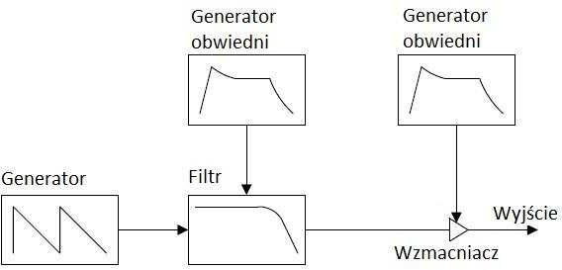

***Rysunek 1-1 Metoda subtraktywna***

### Blok przetwarzania dźwięku

Oscylatory zwykle produkują proste fale dźwiękowe, które są bogate w harmoniczne, ale również mogą tworzyć bardziej skomplikowane dźwięki. Wysokość dźwięku zależy od granej nuty, ale opcjonalnie może być kontrolowany przez obwiednie lub oscylator niskiej częstotliwości (LFO). Filtry są najczęściej o charakterystyce dolnoprzepustowej z kontrolowanym poziomem rezonansu. Częstotliwość odcięcia jest zwykle zależna od obwiedni. Zdarza się, że więcej niż jeden filtr jest wykorzystywany w drodze syntezy. Zadaniem wzmacniaczy jest zwiększenie mocy sygnału, wzmacniacz jest kontrolowany przez generator obwiedni (Rys. 1-2).

### Blok modulacji

Generator obwiedni wytwarza sygnał modyfikujący niektóre z aspektów dźwięku takich jak amplitudę narastania lub jasność brzmienia. Kształt obwiedni może się różnić, najbardziej popularny jest przedstawiony na rysunku 1-2 nazywany Attack-Decay- Sustain-Release (ADSR).

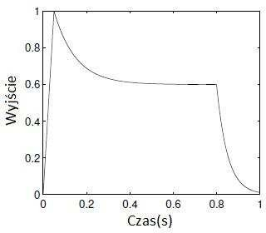

***Rysunek 1-2 Obwiednia ADSR***

Na ogół wzmacniacz i filtr mają osoby generator obwiedni, choć możliwe jest występowanie dodatkowego generatora do kontroli np. wysokość tonu. Oscylatorem niskiej częstotliwości nazywamy każdy oscylator, który generuje bardzo niskie

częstotliwości i jest używany do kontroli parametrów syntezatora. Zazwyczaj są używane do tworzenia efektu vibrato lub do wolnej zmiany barwy brzmienia. Oscylator niskiej częstotliwości zwykle ma kształt sinusoidy lub trójkąta.

## Synteza modulacji częstotliwości

Technika syntezy metoda modulacji częstotliwości nadaje się do tworzenia dźwięków harmonicznych jak i nieharmonicznych. W tej metodzie korzysta się z zestawu kilku oscylatorów, często nazywany operatorami spełniają role funkcji nośnej i modulującej. W przeciwieństwie do modulacji FM, jaką znamy z zastosowania w radiach, w syntezie FM fala nośna i modulującą są podobnej wielkości. Dla częstotliwości modulującej niższej niż 20Hz efektem są periodyczne zmiany wysokości dźwięku, podobne jak przy użyciu LFO. Przy większych częstotliwością modulujących słyszalnym efektem jest zmiana barwy syntetyzowanego brzmienia. Pojedynczy operator składa się z:

* generatora,
* wzmacniacza,
* generatora obwiedni.

Sygnał syntetyczny można opisać wzorem:

𝑥(𝑛) = 𝐴(𝑛)𝑠i𝑛(2𝜋f𝑐𝑛𝑇 + 𝐼(𝑛) sin(2𝜋f𝑚𝑛𝑇)) (1.3.1)

Gdzie A(n) – amplituda sygnału, I(n) – indeks modulacji, fc – częstotliwość nośna,

fm – częstotliwość modulująca,

T – okres próbkowania.

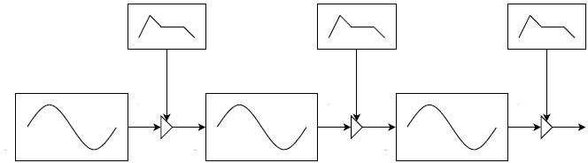

***Rysunek 1-3 Blok syntezy FM***

Przez niskie wymagania obliczeń metody FM, wielu dystrybutorów instrumentów elektronicznych zaczęło wydawać produkty o osobliwych tonach. Najbardziej popularnym był syntezator Yamaha DX-7 (Rys. 1-4), którego brzmienie opisywano, jako zimne i bezosobowe. Wraz z wygaśnięciem patentu w 1995r. synteza FM stała się wszechobecna w nowoczesnych syntezatorach.

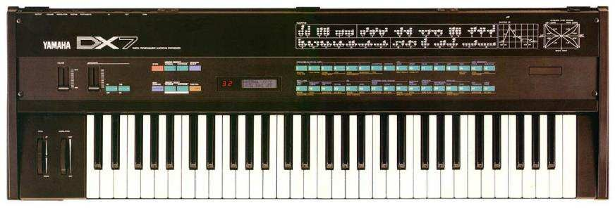

***Rysunek 1-4 Yamaha DX-7***

## Synteza z użyciem próbek

Zasada działania tej metody polega na odtwarzaniu jednej próbki. Użytkownik może sam rejestrować dowolne dźwięki naturalne, a dodatkowo kształtować parametry związane ze sposobem odtwarzania zarejestrowanych uprzednio dźwięków. Przy pętli jednokierunkowej stosuje się efekt vibrato do eliminacji słyszalnych zapętleń. Do otrzymania rzeczywistych dźwięków w syntezatorach z użyciem próbki, korzysta się z interpolacji wielomianowej lub interpolacji sygnałem sinusa kardynalnego. Samplowanie wytwarza dźwięk w bardzo dobrej jakości o ile próbka jest odpowiednio długa. Ta zaleta powiązana z niskim kosztem pamięci pozwoliła się wybić syntezatorom na rynkach światowych.

### Synteza z użyciem tabeli przebiegu fali

W syntezie tablicowej dźwięki instrumentów naturalnych są próbkowane i zapisywane w postaci tablicy przez producenta syntezatora. Zapisane próbki są odtwarzane określonym algorytmem i przetwarzane na postać analogową. Ta metoda zyskała tak dużą

popularność jak metoda subtraktywna. Zaletami w stosunku do metody subtraktywnej jest większa różnorodność sygnałów dostępnych w generatorze, możliwości dynamicznej zmiany barwy brzmienia i stabilna wysokość dźwięku. Jedynym problemem było zjawisko aliasingu. Wiele cyfrowych i wirtualnych syntezatorów korzysta z tej metody ze względu na wierne odtworzenie kształtów fal i może być zmieniana w czasie bez zniekształceń. Przykładem użycia tej metody jest syntezator wirtualny Xfer Serum wymieniony w punkcie 1.5.3. Ta metoda różni się od syntezy z użyciem próbek gdyż każdy dźwięk jest na nowo generowany przez układ elektroniczny a każda tablica reprezentuje tylko jeden okres fali.

## Syntezatory dźwięku

### Syntezatory analogowe

Pierwszym typem muzycznych instrumentów wykorzystujących syntezę w układach elektronicznych jest syntezator analogowy. Synteza analogowa w swojej naturze jest bardzo prosta i każdy syntezator korzysta z tej samej metody. Stosowane są w niej dwa lub trzy oscylatory, które wytwarzają okresowe przebiegi o charakterystycznym kształcie dla wybranej częstotliwości. Wysokość dźwięku oraz kształt generowanej jest wybierana przez użytkownika. Przed zsumowaniem tych oscylatorów, każdy z parametrów danej fali może zostać zmieniony; poddany modulacji, przesterowaniu, obniżeniu lub podwyższeniu wysokości dźwięku. Pierwsze analogowe syntezatory to RCA MkI i MkII (Rys. 1-5) miały odpowiednio 12 i 24 oscylatory a kod dźwięku był rejestrowany na taśmie perforowanej. Generowany dźwięk był zapisywany na płycie lub odtwarzany przez głośnik po jego wzmocnieniu.

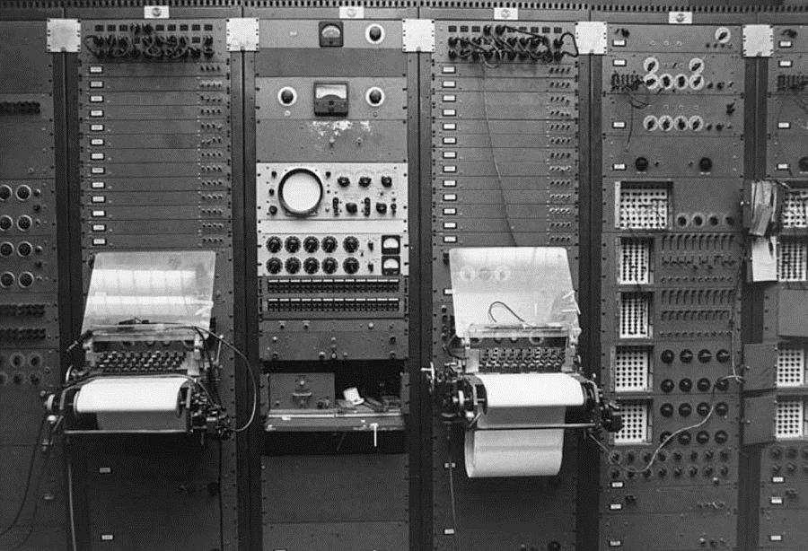

***Rysunek 1-5 Syntezatory RCA MkI i MkII***

Pionierem instrumentów elektronicznych do celów komercyjnych był Robert Moog. W latach sześćdziesiątych XX wieku muzycy rockowi i awangardowi używali jego syntezatorów na całym świecie między innymi: The Beatles, The Rolling Stones. Początkowo instrumenty te były modułowe, zajmowały całe szafy a elementy były łączone przewodami. Następstwem tego było w 1971 Moog zaprezentowanie nowego urządzenia Minimoog Model D (Rys. 1-6), który zawierał najważniejsze części z poprzednich modeli modularnych i był w pełni przenośny. Do dzisiaj ten model jest jednym z najbardziej cenionych syntezatorów analogowych.

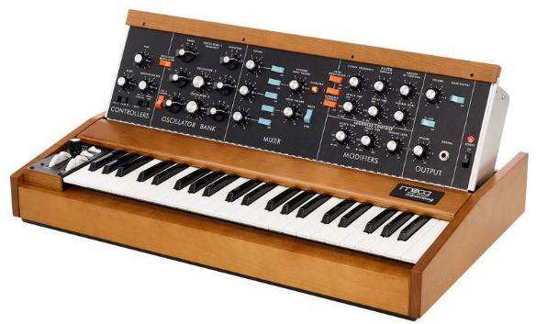

***Rysunek 1-6 Minimoog Model D***

W pierwszej połowie lat siedemdziesiątych syntezatory stał się głównym instrumentem w muzyce rockowej na równi z gitarą. Instrumentaliści korzystający z tych urządzeń otaczali się coraz większą ilością instrumentów będących ze swej natury sporych rozmiarów. W ten sposób powstały tzw. „ściany” (ang. *wall of synthesizers*) (Rys. 1-7) wokół artysty, który znajdował się otoczony kilkoma lub nawet kilkunastoma klawiaturami syntezatorów. Stało się to bardzo niepraktyczne, dlatego nastąpiła konieczność standaryzacji instrumentów, tak by mogły być sterowane z klasycznej klawiatury. Ten powstał standardowy interfejs MIDI.

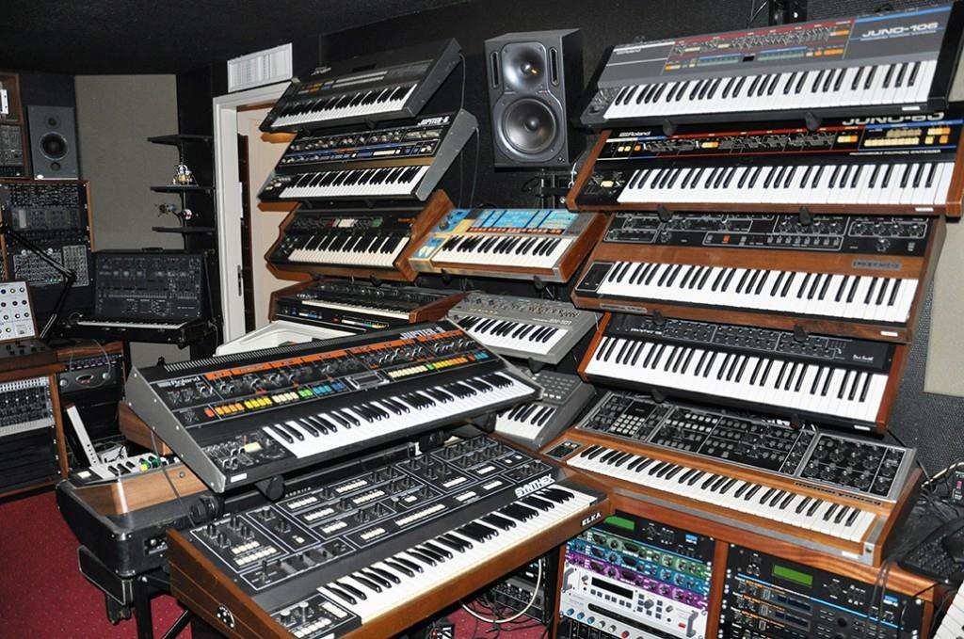

***Rysunek 1-7 Ściana syntezatorów***

### Syntezatory cyfrowe

Syntezatory cyfrowe początkowo zostały przyjęte nieufnie przez artystów ze względu na ich nowatorskie rozwiązania, wkrótce jednak zdominowały rynek muzyczny. Okazały się równie elastyczne możliwościami generacji dźwięku, jak ich analogowe odpowiedniki. Oprócz tego instrumenty miały wbudowane biblioteki brzmień imitujących instrumenty akustyczne oraz dźwięki syntezatorowe, co spowodowało wzrost zainteresowania tymi instrumentami przez eksperymentujących artystów. Ze

wzrostem postępu technologicznego w układach elektronicznych syntezatory cyfrowe stawały się znacznie mniejsze, ich funkcjonalność i jakość dźwięku ogromnie wzrosła a cena malała. W latach osiemdziesiątych stały się tańsze i bardziej dostępne dla każdego człowieka. W następnych latach cyfrowy syntezator był nieodłączną częścią zespołów rockowych i popowych. Obecnie instrumenty elektroniczne wyposażone w dynamiczną klawiaturę, bank brzmień i wiele gadżetów są powszechnie dostępne za przystępną cenę zależną od funkcjonalności i wyglądu.

Syntezatory cyfrowe w obecnych czasach często generowane są przez narzędzia: PureData, jMAX, MAX/MSP czy CPS, które mają świetną elastyczność w tworzeniu metod syntezy. W tych instrumentach obliczenia są wykonywane przez mikroprocesory i syntezatory mogą wytworzyć dosłownie każdy rodzaj dźwięku wybierając metodę przez nowoczesny i przejrzysty graficzny interfejs użytkownika. Producenci cyfrowych syntezatorów w celu zwiększenia nabywców dodają analogowe komponenty do instrumentów takie jak filtry czy pętle LFO.

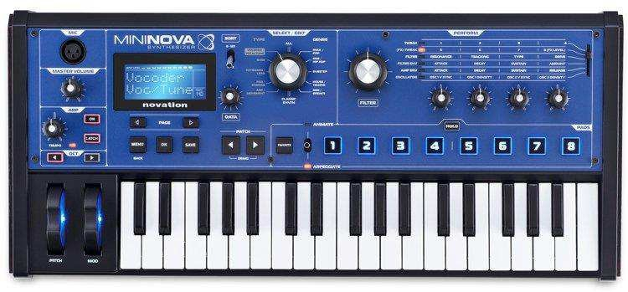

***Rysunek 1-8 Syntezator cyfrowy Novation Mininova***

### Syntezatory w standardzie Virtual Studio Technology

Virtual Studio Technology jest standardem wtyczek wprowadzanym w 1996 r. przez firmę Steinberg Media Technologies. Stworzony w ten sposób syntezator istnieje tylko, jako oprogramowanie. Do obsługi oprogramowania VST niezbędny jest program bazowy nazywanym Digital Audio Workstation, które symuluje tworzenie i edycję sygnałów dźwiękowych. Instrumenty VST maja własny zintegrowany interfejs wraz z możliwością podłączenia klawiatury MIDI, co daje możliwość na obsługę i zmianę parametrów w

czasie rzeczywistym. Standard VST jest możliwy do wykorzystania w nieodpłatnej licencji dla aplikacji. Ten fakt spowodował duża popularność tych instrumentów wśród producentów muzycznych ze względu na brak potrzeby przenoszenia dużych syntezatorów oraz podobne wyniki w porównaniu z ich fizycznymi wersjami. W ostatnich latach większość dystrybutorów syntezatorów analogowych jak i cyfrowych, tworzy wersję tych instrumentów w standardzie VST zwiększając tym bogatość prezentowanej oferty. Najbardziej popularne instrumenty VST to: Xfer Serum, LennarDigital Sylenth1, Native Instruments Massive, reFX Nexus 2. Wszystkie te wtyczki są duża częścią dzisiejszej muzyki elektronicznej. Ich prostota a także ogromna ilość możliwych kombinacji w połączniu z wygodą użytkownika sprawia, że te instrumenty powoli zastępują wszystkie klasyczne syntezatory.

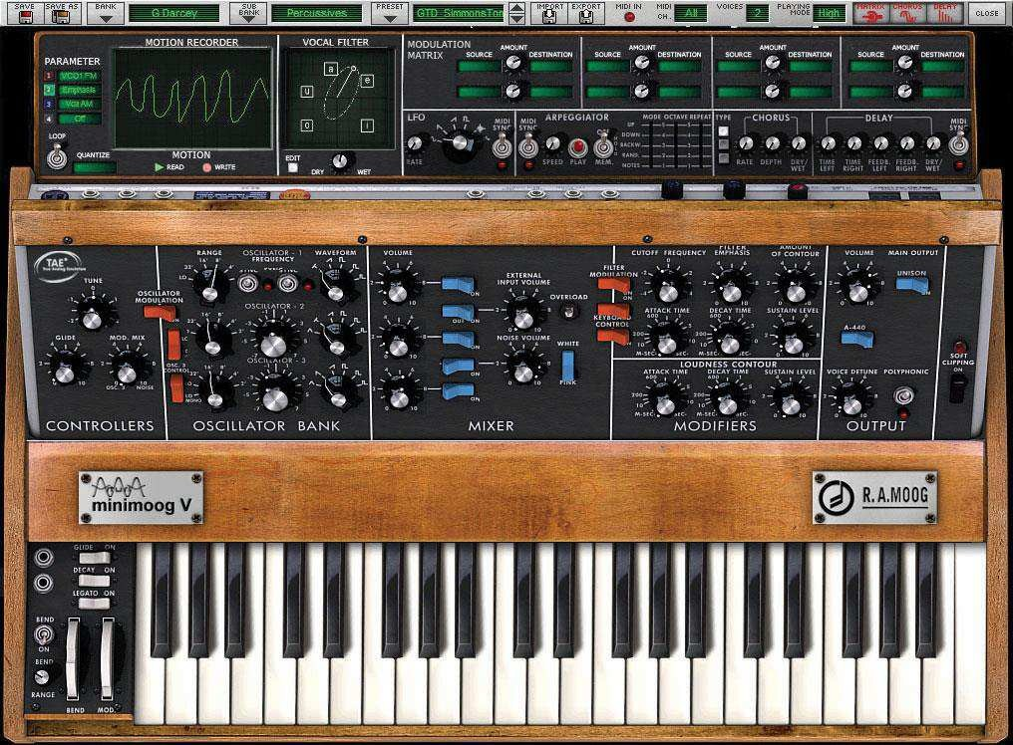

***Rysunek 1-9 Arturia Minimoog V, wirtualny odpowiednik instrumentu Minimoog***

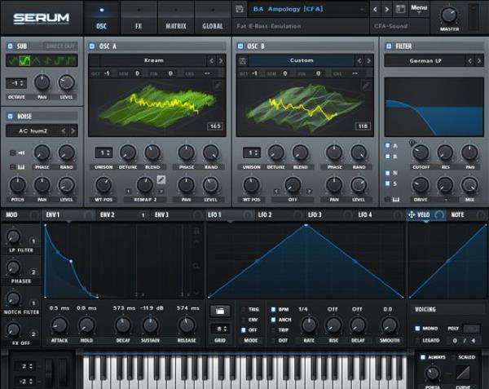

***Rysunek 1-10 Xfer Serum, jedna z najbardziej popularnych wtyczek VST na rynku***

**Rozdział 2**

# Interfejs MIDI

## Interfejs MIDI i jego rola w instrumentach muzycznych

Na początku lat osiemdziesiątych poprzedniego wieku zaczęły być coraz bardziej popularne elektroniczne urządzenia muzyczne. Powstawały lepsze i nowsze instrumenty, których w żaden sposób nie można było połączyć. Zrodziła się potrzeba kontrolowania kilku urządzeń na podstawie granych melodii, ich wysokości czy ekspresji. Postanowiono ujednolicić system komunikacji, który będzie dostępny dla każdego producenta i urządzenia różnych marek będą mogły ze sobą współpracować. W taki sposób kilka syntezatorów, samplerów może współdzielić sygnał zegarowy, grać te same dźwięki i tworzyć całe kompozycje muzyczne w czasie rzeczywistym. Powstał tak interfejs komunikacyjny, który otrzymał nazwę Musical Instrument Digital Interface. Skutkiem wprowadzenia nowego standardu było pojawienie się odpowiednich gniazd w instrumentach. Wykorzystano już wcześniej używane do łączenia sprzętu muzycznego – złącze DIN 5 (Rys. 2-1).

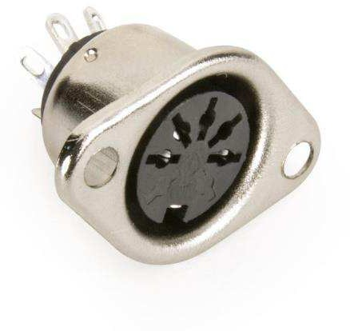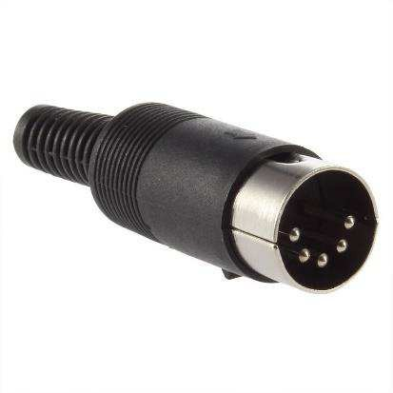

***Rysunek 2-1 Gniazdo i wtyczka DIN 5***

W 5-bolcowym gnieździe przewidziano, że wyprowadzenia o numerach **5** i **4** przeznaczone są do podłączenia pętli prądowej. Wyprowadzenie o numerze **2** przeznaczone jest do połączenia mas poszczególnych urządzeń. Wyprowadzenie numer **1** przeznaczone jest do sterowania pracą urządzeń (start/stop). Wyprowadzenie numer **3** służy do przesyłania sygnału taktującego (24 "uderzenia" na ćwierćnutę).

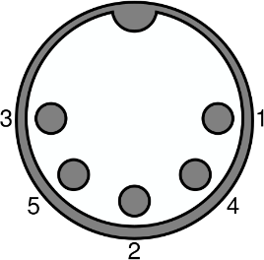

***Rysunek 2-2 Numeracja wyjść gniazda DIN 5***

W systemie MIDI wyróżniamy trzy rodzaje gniazd:

* + - MIDI IN – wejście MIDI,
    - MIDI OUT – wyjście MIDI,
    - MIDI THRU – przejście przenoszące sygnał z wejścia bez zmian.

Syntezatory produkowane w dzisiejszych czasach komunikują się z komputerem przez standard USB. Nie wyklucza to zastosowywania MIDI. Stare syntezatory są nadal używane przez artystów i muzyczny interfejs umożliwia stałe komponowanie na tych urządzeniach. Proste interfejsy MIDI (Rys. 2-3) oraz różnorodne zewnętrzne karty dźwiękowe są najlepszym sposobem na rozszerzenie funkcjonalności instrumentów elektronicznych.

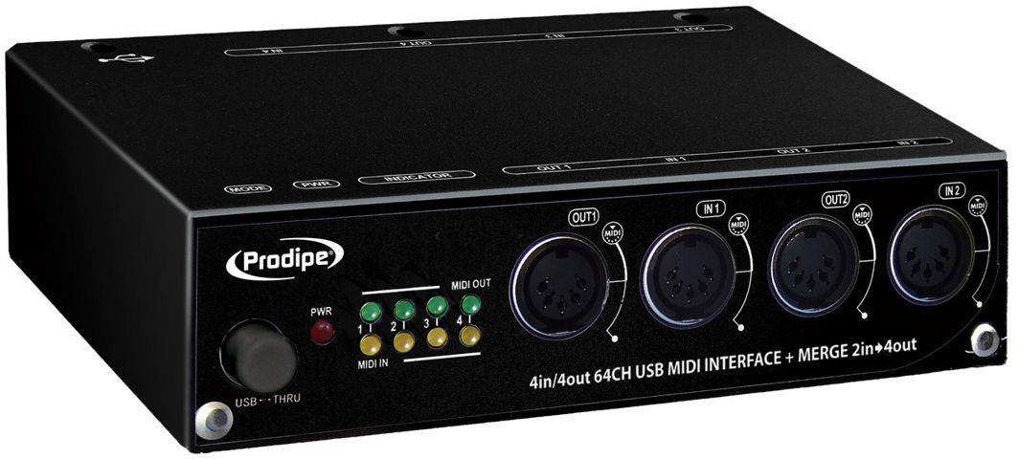

***Rysunek 2-3 Interfejs MIDI Prodipe 4I4O***

Należy pamiętać, że w sygnał w standardzie MIDI przesyła jedynie wiadomości i instrukcje do instrumentów muzycznych a dźwięk jest generowany przez te instrumenty. Komunikacja w systemie MIDI może odbywać się na 16 oddzielnych kanałach z prędkością 31250 bitów na sekundę. Jedna ramka tego sygnału ma 3 bajty. Pierwszy bajt to tzw. „status byte”, który definiuje instrukcję, jaką ma wykonać instrument oraz kanał MIDI. Kolejne dwa bajty oznaczają wartości dla danego trybu pracy i różnią się w zależności od instrukcji. Dla niektórych z wiadomości jest przesyłany tylko bajt statusu np. żądanie strojenia, reset systemu. Kilka z instrukcji zawartych w najstarszym bajcie:

* Note ON – 0x9X – oznacza naciśniecie klawisza,
* Note OFF – 0x8X – oznacza puszczenie klawisza,
* Aftertouch – 0xAX – miara jak mocno został naciśnięty klawisz,
* Control Change – 0xBX – związany jest z urządzeniami sterującymi

(np. modulatorami).

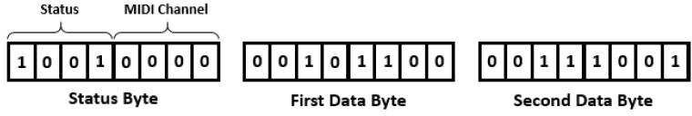

***Rysunek 2-4 Ramka MIDI***

Kanały w MIDI odgrywają taką samą rolę jak kanały w telewizorze podłączonym do sieci kablowej – na każdym można przesłać inną informację. Mając telewizor z podglądem wielu kanałów, można oglądać wiele kanałów jednocześnie. Odpowiednikiem takiego telewizora z możliwością równorzędnego podglądu wielu kanałów jest w świecie MIDI syntezator (lub moduł czy sampler). W przypadku MIDI pojedynczym kablem lub za pośrednictwem wirtualnego portu MIDI można przesłać do 16 kanałów, z których każdy zawiera inną treść, czyli opisuje, co ma grać dany instrument zarówno w sferze pojedynczych dźwięków jak i całych akordów. Zadaniem użytkownika jest określenie tych samych kanałów po stronie odbiorczej i nadawczej. Kanał, którym przesyłamy informacje o grze perkusji, powinien sterować tym blokiem syntezatora lub samplera, który odpowiada za odtwarzanie dźwięków perkusji, a nie np. fortepianu. Chcąc w swej aranżacji wykorzystać więcej niż 16 instrumentów, należy skorzystać z

dodatkowego portu MIDI. W świecie fizycznym jest to dodatkowe gniazdo MIDI, a w świecie wirtualnym kolejny port, którego nazwę można znaleźć w opcjach ustawień sekwencera i programowego syntezatora/samplera. Chcąc za pośrednictwem MIDI odtwarzać partię, do wykonania, której potrzebne są 64 instrumenty, należy dysponować czterema portami MIDI – zarówno po stronie sterowania jak i odtwarzania. Coraz więcej współcześnie produkowanych instrumentów wyposażonych jest w interfejs USB, który pozwala na transmisję znacznie większej liczby kanałów za pośrednictwem jednego kabla, bez kłopotliwych wielokrotnych połączeń. USB ma jednak rację bytu w przypadku transmisji do i z komputera; jeśli chcemy podłączyć klawiaturę sterującą ze sprzętowym modułem lub syntezatorem, to w dalszym ciągu będziemy potrzebować kabli i gniazd MIDI.

Synchronizacja jest jedną z najważniejszych cech współpracy urządzeń komunikujących się w protokole MIDI. Najprostszą jej formą jest synchronizacja MIDI Sync. Polega na przesyłaniu pojedynczych wiadomości takich jak: Start, Stop, Continue, Song Position Pointer między urządzeniami. Jeżeli zachodzi potrzeba synchronizacji dźwięku i obrazu to można również skorzystać z innego typu: MIDI Time Code.

Specyfikacja standardu MIDI dołącza schemat połączenia z portem szeregowym UART (Dodatek A). Jest to przydatny dla wszystkich projektantów, który mają zamiar wykorzystać przesyłanie danych w swoich urządzeniach.

Syntezator, który jest obiektem tej pracy, reaguje tylko na wiadomości o naciśnięciu i puszczeniu klawisza gdyż nie ma potrzebny interpretowania innych przesyłanych pakietów przez kanał MIDI ze względu na funkcjonalność instrumentu.

**Rozdział 3**

# Implementacja syntezera dźwięku w układzie FPGA

## Opis platformy MAXimator oraz środowiska Intel Quartus

Zestaw uruchomieniowy na płytce MAXimator (Rys. 3-1) jest świetnym rozwiązaniem nie tylko dla poczatkujących elektroników, ale również dla profesjonalistów i hobbystów. Cechuje się nowoczesnym układem firmy Altera, należącym do rodziny MAX10 o dużych zasobach logicznych. Najważniejsze cechy dostępne dla użytkownika to:

* + - ponad 8000 komórek LE,
    - 378kb konfigurowalnej pamięci,
    - 1376kb wewnętrznej pamięci Flash dla aplikacji,
    - wbudowany 12-bitowy przetwornik A/C 1MSpS,
    - wewnętrzny generator sygnału zegarowego,
    - 2 wewnętrzne wielokanałowe syntezery PLL.

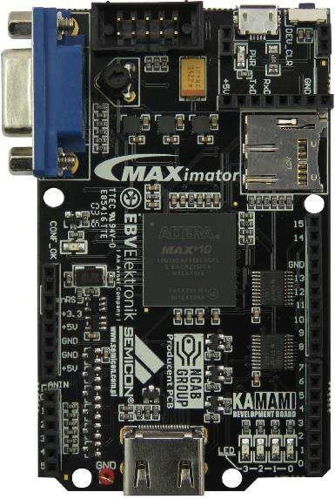

***Rysunek 3-1 Wygląd płytki bazowej MAXimator***

Zalety układów MAX10 są bardzo dobrze wyeksponowane w zestawie MAXimator. Budowa płytki konstrukcyjnie przypomina Arduino Uno Rev.3 co pozwala na różnorodne zastosowanie, również w celach edukacyjnych. W skład zestawu MAXimator wchodzą:

* płytka MAXimator z układem 10M08,
* programator zgodny z USB Blaster,
* ekspander z 4-cyfrowym wyświetlaczem LED, analogowym sensorem

temperatury, trzema przyciski i dwiema diodami LED RGB.

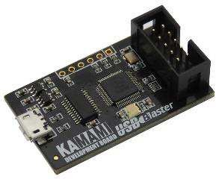

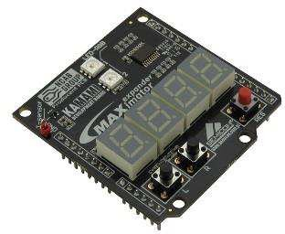

***Rysunek 3-2 USB Blaster*** ***Rysunek 3-3 Wygląd płytki bazowej***

***MAXimator***

W odróżnieniu od zestawów Arduino, MAXimator nie ma wbudowanego programatora, lecz korzysta z dołączonego do zestawu USB Blastera (Rys. 3-2), który pozwala na zaprogramowanie dostarczonego układu naszym kodem przez środowisko Quartus Prime. Kolejną atrakcją zestawu jest ekspander (Rys. 3-3) mający szeroką gamę funkcjonalności dla projektantów. Wyposażony w cztero-pozycyjny, siedmio- segmentowy wyświetlacz LED sterowany multipleksowo, dwie diody RGB, czujnik temperatury oraz trzy przyciski: jeden przycisk *RESET* a pozostałe dwa do dowolnego wykorzystania przez użytkownika.

Firma Altera opracowała własne środowisko przeznaczone do implementacji projektów wykorzystujących produkty tej firmy. Oprogramowanie to nosi nazwę Quartus

Prime jest dostępne w trzech wersjach: wersja Lite – dostępna bezpłatnie oraz wersje Standard i Pro dostępne komercyjnie. Na potrzeby edukacyjne wystarczającą jest wersja Lite, która wspiera programistów, oferując bogatą gamę predefiniowanych elementów bibliotecznych kompatybilnych z posiadanym układem. Kolejną zaletą programu jest bezpośredni dostęp do rozwiązań ewentualnych błędów w czasie budowania naszego projektu. Jednym kliknięciem myszy jesteśmy kierowani na forum dystrybutora, gdzie wykwalifikowani pracownicy udzielają nam rzetelniej i profesjonalnej pomocy.

Quartus Prime daje nam możliwość wykonania projektu używając edytora schematów lub implementując kod w języku opisu sprzętu. Dla obu podejść projektowych wszystkie elementy biblioteczne są dostępne z adaptacją do własnych potrzeb. Do całkowitej pracy nad rozwojem modułów oraz testowania ich niezbędny jest symulator ModelSIM Altera Edition. Ten oto program dołączony do pakietu Quartus Prime pozwala na wygenerowanie przebiegów czasowych dla wcześniej przygotowanego testbenchu. Podsumowując, cały zestaw sprzętowy jak i oprogramowanie pochodzi od tego samego dystrybutora, co w wyniku daje bezproblemową i efektywną pracę.

Uruchomienie projektu na płycie MAXimator wymaga przyporządkowania odpowiednich pinów dla wejść i wyjść zawartych w głównym komponencie. W środowisku Intel Quartus Prime znajduje się narzędzie *Pin Planner,* które w szybki sposób pozwala na wybranie pinów do naszego nadrzędnego. Opis przypisanych wyprowadzeń do sygnałów w syntezatorze przedstawiono w tabeli poniżej:

|  |  |
| --- | --- |
| Sygnał | Pin |
| CLK | PIN_L3 |
| RESET | PIN_R15 |
| BUTTON_L | PIN_B16 |
| BUTTON_R | PIN_B15 |
| HEX_DISPLAY[6:0] | PIN_L16 - G16 |

***Tabela 1 Przyporządkowane piny do sygnałów***

## Architektura syntezera

Cały projekt jest przystosowany do współczesnych standardów wraz z funkcją obsługi

przez użytkownika. Syntezer składa się z:

* + - dekodera MIDI,
    - sterownika oscylatorów,
    - dwóch oscylatorów,
    - miksera sygnałów,
    - obsługi interfejsu użytkownika.

Schemat blokowy architektury projektu widnieje na rysunku 3.2.1. Wszystkie komponenty są sterowane narastającym zboczem zegara oraz negatywnym stanem resetu. Weryfikacja poprawnej działalności modułów następuje przez symulator ModelSIM Altera.

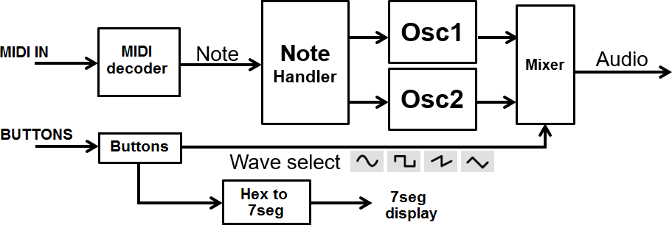

***Rysunek 3-4 Architektura syntezera***

Rozwój architektury odbywał się na równoległym poziomie z testowaniem zaimplementowanych funkcji. W czasie tworzenia cyfrowego syntezatora opartego na DDS jedyną trudność sprawiła implementacja akumulatora fazy i zrozumienie jego działania.

## Dekoder ramki MIDI

Korzystanie z interfejsu MIDI jest praktycznym zabiegiem dla współczesnych syntezatorów. W implementacji, dekoder MIDI otrzymuje wejściową ramkę i przesyła

dwie informacje: start dźwięku od danym tonie i stop dźwięku. Blok dekodera został

przedstawiony na rysunku 3-5.

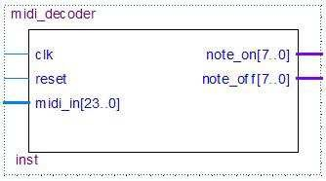

***Rysunek 3-5 Blok dekodera MIDI***

Po przesłaniu wiadomości o charakterystyce danego tonu, następuje zamiana tej wartości na oczekiwaną częstotliwość wygenerowaną przez oscylator. Dokładność generatora jest wymagana by wytworzyć czyste brzmienie. Zastosowanie akumulatora fazy o wysokiej rozdzielczości pozwala na osiągnięcie najlepszej jakości generowanej fali. Fragment tabeli częstotliwości dla piątej oktawy został przedstawiony w tabeli 2.

|  |  |
| --- | --- |
| n | częstotliwość[Hz] |
| 48 | 130.8127826503 |
| 49 | 138.5913154884 |
| 50 | 146.8323839587 |
| 51 | 155.5634918610 |
| 52 | 164.8137784564 |
| 53 | 174.6141157165 |
| 54 | 184.9972113558 |
| 55 | 195.9977179909 |
| 56 | 207.6523487900 |
| 57 | 220.0000000000 |
| 58 | 233.0818807590 |
| 59 | 246.9416506281 |

***Tabela 2 Tablica częstotliwości dla piątej oktawy***

Do obliczenia całkowitej tablicy częstotliwości można posłużyć się wzorem:

440

𝑛−9

f(𝑛) =

32 ∗ 2 12 (3.3.1)

## Bezpośrednia synteza cyfrowa

Metoda bezpośredniej syntezy cyfrowej to technika generacji sygnałów, oparta w całości na cyfrowych metodach syntezy sygnału. Układy DDS stały się alternatywą dla analogowych syntezerów opartych na pętlach sprzężenia fazowego, zapewniając szybkie przestrajanie w szerokim zakresie częstotliwości oraz regulację amplitudy. Generatory korzystające z bezpośredniej syntezy cyfrowej charakteryzują się dokładnością w tworzeniu sygnałów dzięki dostępowi do pamięci, gdzie zawierają się próbki oraz specjalnego mechanizmowi zegarowemu, który różni się od tradycyjnej metody.

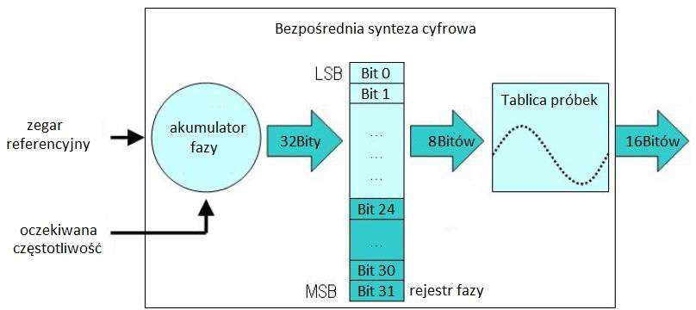

***Rysunek 3-6 Blok bezpośredniej syntezy cyfrowej***

Bezpośrednia synteza cyfrowa w tym zagadnieniu jest wykorzystana tylko do generowania sygnałów akustycznych, o wartościach nie większych niż 16kHz. Popularność ta metoda zawdzięcza szerokiemu zastosowaniu w generacji sygnałów wysokich częstotliwości ze względu na dokładność i większe możliwości niż pętla sprzężenia fazowego.

Największe zalety bezpośrednie syntezy cyfrowej to:

* zdolność do generowania arbitralnych częstotliwości z dokładności a i stabilnością, ograniczone jedynie przez oscylator używany do sterowania akumulatorem fazy,
* idealna powtarzalność generowanych sygnałów i natychmiastowa reakcja na

zmianę oczekiwanej częstotliwości wyjściowej,

* prostota w implementacji i niskie zużycie zasobów.

## Generacja sygnałów

Sygnałem taktującym procesor cyfrowy jest generator przestrajany numerycznie NCO. W procesie generacji następuje podział częstotliwości przez współczynnik w akumulatorze fazy. Sygnał zegarowy jest generowany w bloku oscylatora. Poniżej znajduje się schemat blokowy.

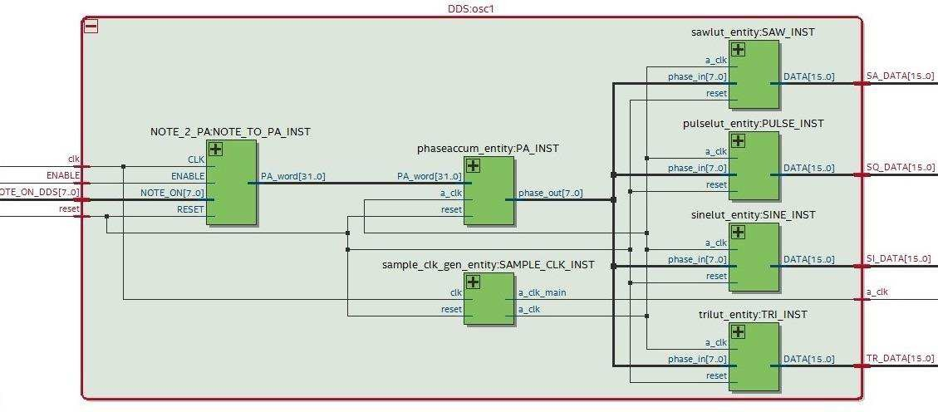

***Rysunek 3-7 Schemat blokowy oscylatora DDS***

### Zegar referencyjny

Zegar referencyjny ma za zadania wytworzenie słowa przestrajającego, aktualizowanie wartość akumulatora fazy oraz kieruje konwersją cyfrowo-analogową. Zegar referencyjny determinuje, kiedy próbka jest przesyłana w przetworniku, ale nie ma bezpośredniego wpływa na częstotliwość sygnału. Zegarem wejściowym jest sygnał z pętli sprzężenia zwrotnego o częstotliwości wyjściowej 50MHz. W instancji sample_clk_gen sygnał ten zostaje podzielony 512 razy dobrany wielkością do tworzenia sygnałów o częstotliwościach akustycznych.

### Akumulator fazy

Sercem każdego syntezatora korzystającego z bezpośredniej syntezy cyfrowej jest akumulator fazy. Ten komponent jest zbiorem słów przestrajających(ang. tuning word), które pozwalają na dokładne wytworzenie częstotliwości sygnału. Każde z tych słów oznacza skok między próbkami. Im większy skok tym więcej wartości jest pomijanych,co skutkuje szybszym pokonaniem koła fazy cyfrowej przedstawiony na rysunku 3-8. Jedno okrążenie wokół koła cyfrowego oznacza jeden okres dla sygnału. Największe

częstotliwości mają największą wartość słowa przestrajającego. Rozdzielczość implementowanego syntezera wynosi 32-bity, wystarczająco dużo, by zapewnić dokładną generacje dźwięku.

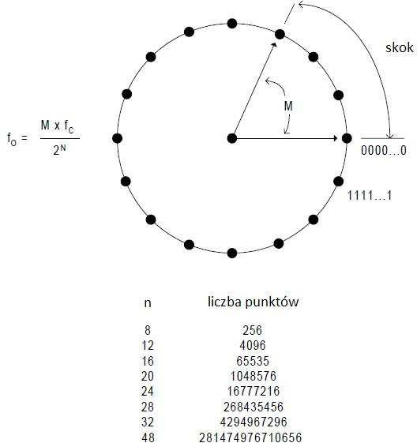

***Rysunek 3-8 Koło fazy cyfrowej***

Moduł *NOTE_TO_PA* przedstawiony na rysunku 3-7 jest odpowiednikiem tablicy przekształcenia numeru danego dźwięku na skok akumulatora fazy. Wartości w tej tablicy są liczone według wzoru 3.5.1.

Do obliczenia częstotliwości generowanego sygnału służy wzór:

f𝑂𝑈𝑇

fOUT – częstotliwość wyjściowa, M – słowo przestrajające,

= 𝑀 ∗ f𝐶

2𝑛

(3.5.1)

fC - częstotliwość zegara referencyjnego, n- rozdzielczość akumulatora fazy.

Korzystając ze wzoru 3.5.1 oraz posiadając tablice częstotliwości dla tonów muzycznych (tabela 2) wyznaczono słowa przestrajające, które mają kluczowe znaczenie dla działania akumulatora fazy. Projektując syntezer z użyciem bezpośredniej syntezy cyfrowej należy również pamiętać o twierdzeniu o próbkowaniu. Maksymalna częstotliwość generowanego przebiegu przy maksymalnym kroku fazy wynoszącym połowę kola fazowego może wynosić maksymalnie fmax = fc/2. Graficznie na rys została przedstawiona zależność dwóch sygnałów gdzie krok drugiego sygnału został zwiększony cztery razy.

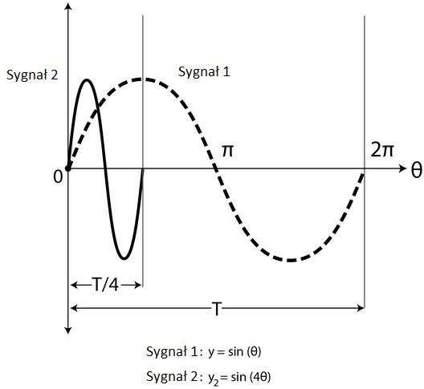

***Rysunek 3-9 Analiza czterokrotnego pomnożenia kroku***

W celu przybliżenia generacji sygnału przy pomocy koła fazowego niżej przedstawiono graficznie jak wartości na kole fazowym odpowiadają wartościom napięć. Przed zapisywaniem sygnału sinusoidy, powstają próbki a po zakończeniu generacji sygnału cyfrowego, następuje konwertowanie do sygnału analogowego przez przetwornik.

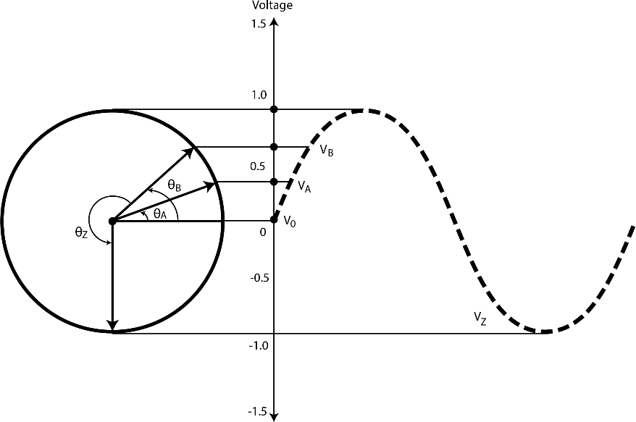

***Rysunek 3-10 Generacja sinusoidy***

Dodatkowym elementem w akumulatorze fazy jest rejestr fazy. Jest to operacja zmniejszania rozdzielczości akumulatora fazy. Duża rozdzielczość akumulatora fazy jest wymagana do otrzymania mały odstępów częstotliwość na każdy skok(około 0,006Hz na skok dla implementowanego syntezera). Rejestr fazy pozwala na użycie mniejszych tablic niż rozdzielczość akumulatora fazy. Ten zabieg oszczędzą miejsce w pamięci, jego początkiem był fakt nierozwiniętej w takim stopniu technologii do trzymania tak dużej ilości danych. W ten sposób możemy regulować dokładność generowanego przebiegu bez ingerencji w efektywność akumulatora fazy.

### Tablica z próbkami

Implementowany syntezator zawiera cztery różne pamięci tablicowe. Każda z nich zawiera jeden okres przebiegu o danym kształcie, co pozwala na dokładne odtworzenie sygnału przez akumulator fazy. Sygnał z wyjścia rejestru fazy determinuje wybór próbki z tablicy. Tablica składa się z 256 wartości, które zawierają kształt danego przebiegu. Wyjątkiem jest tablica przebiegu prostokątnego, która zawiera tylko dwie wartości – amplitudę stanu niskiego i wysokiego. Wartość wejściowa z rejestru fazy oznacza wybór danej wartości z tablicy próbek a następnie ta wartość próbki jest przesyłana do instancji miksera. Przykładowa generacja sygnału z wykorzystaniem tablicy została przedstawiona na rysunku 3-11.

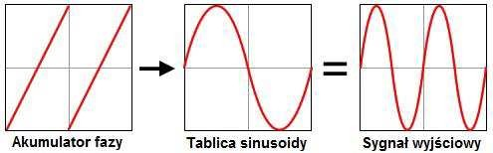

***Rysunek 3-11 Generacja sinusoidy z wykorzystaniem tablicy***

Wartości próbek w tablicach są zapisane w formacie 16-bitowych zmiennych ze

znakiem. Przedział amplitud został ograniczony w przedziale od -32000 do 32000.

Użycie akumulatora fazy oraz metody tablicowej generuje dokładne przebiegi. Wady i zalety metody tablicowej zostały opisane w punkcie 1.4.1 *Synteza z użyciem tabeli przebiegu fali.*

### Mikser

Połączenie sygnałów z kilku oscylatorów wymaga użycia miksera. Mikser kontroluje wyjściową wartość amplitudy, aby sygnał nie uległ nasyceniu przez duże wartości amplitud kilku sygnałów.

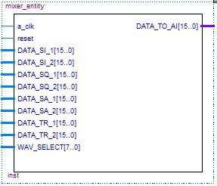

***Rysunek 3-12 Blok miksera***

Moduł miksera został zbudowany w oparciu o istniejące przykłady. Wszystkie sygnały z oscylatorów są przekazywane a użytkownik korzystając z przycisków zmienia wartość sygnału *WAV_SELECT*. Dane wyjściowe są kierowane do przetwornika lub interfejsu audio.

## Interfejs użytkownika

Użytkownik ma umożliwiona kontrolę na generowanym sygnałem. Korzystając z przycisków oraz wyświetlacza na ekspanderze można wybrać kształt fali na wyjściu oraz liczbę użytych oscylatorów. Przyciski są wyposażone w debouncer, który zatrzaskuje się po naciśnięciu na jedną sekundę, dzięki czemu mikrokontroler nie ma problemów z odczytywaniem zamiarów użytkownika. Liczba użytych wyświetlaczy została zredukowana do jednego, ze względu na wybór mniej niż dziesięciu funkcji syntezatora. Ewentualna rozbudowa architektury projektu nie przeszkadza w użyciu pozostałych wyświetlaczy.

## Dźwięk w programie Audacity

Z powodu problemów generacji dźwięku interfejsem HDMI, osiągniecie rezultatów osiągnięto przez symulacje, zapis wygenerowanych próbek oraz odtworzenie pliku pcm w darmowym edytorze plików dźwiękowych Audacity.

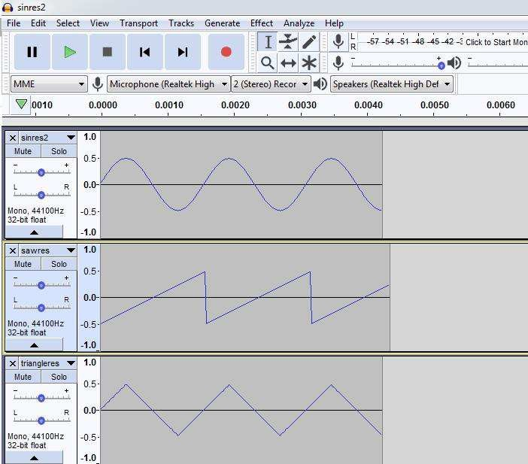

***Rysunek 3-13 Sygnały wygenerowane w Audacity***

Generacja sygnału w tym programie odbywa się poprzez importowanie pliku pcm. Końcowe rezultaty potwierdzają poprawne działanie syntezatora. Do wykonania poprawnej generacji należy użyć widoku listu, przeciągnąć wygenerowany sygnał do okna listy i zapisać do pliku.

Generowanie dźwięku odbywa się w trzech krokach:

* + - zapis danych wyjściowych z symulacji,
    - konwersja z formatu hex do ASCII i zapis pliku z rozszerzeniem pcm,
    - import danych z powyższymi ustawieniami.

Ustawienia do generowania dźwięku w Audacity:

* + - kodowanie – bez znaku 16-bit PCM,
    - kolejność bajtów – big endian,
    - kanały – 1 kanał (mono),
    - offset – 0 bajtów,
    - ilość importowanych bajtów – 100%,
    - częstotliwość próbkowania – 44100 Hz.

Wygenerowane sygnały są eksportowane do formatu wav, który umożliwia odsłuchanie próbki. Otrzymane wyniki są zgodne z założeniami i potwierdzają prawidłowe działanie syntezera. Na tym etapie prace nad syntezatorem zostają zakończone.

# Podsumowanie i wnioski

Implementacja syntezatora została zakończona sukcesem. Niestety jedno z głównych założeń, czyli generacja dźwięku przy użyciu interfejsu HDMI nie zostało spełnione. Liczba prób realizacji tego założenia oraz czas włożony w rozwój projektu pod tym względem pozostawia możliwość ukończenia sterowania interfejsem HDMI w prawdopodobnie krótkim czasie. Potencjał płytki MAXimator nie został całkowicie wykorzystany, co pozostawia chęć do zbudowania syntezatora o większej funkcjonalności.

W projekcie wykorzystano układ FPGA jako generator sygnałów pracujący w trybie bezpośredniej syntezy cyfrowej. Istnieje duża możliwość rozbudowania projektu o większą ilość sygnałów, dodanie filtru lub efektów dźwiękowych, które ze zostały zaimplementowane z uwagi na. Udało się zaobserwować wygenerowane sygnały oraz przetworzyć do formatu .wav oraz je odsłuchać. Na chwilę obecną syntezator jest narzędziem czysto programowym ale już są planowane pracę nad uruchomieniem projektu wraz z interfejsem HDMI lub innym dostępnym kodekiem.

Projekt w układzie FPGA zajmuje:

* 1412 logicznych elementów (18% całości),
* 387 rejestrów,
* 11 z 178 dostępnych pinów,
* jeden moduł PLL z dwóch dostępnych.

# Streszczenie

Tematem pracy jest syntezator dźwięku w układzie FPGA. Projekt został zbudowany w środowisku Intel Quartus Prime z wykorzystaniem języku opisu sprzętu VHDL. Jednym z głównych założeń projektu była generacja dźwięku przez interfejs HDMI. Niestety po wielu próbach, prace nad uruchomieniem HMDI zakończyły się niepowodzeniem ale projekt będzie kontynuowany celem osiągniecia zamierzonych rezultatów.

Syntezator jest instrumentem muzycznym, generatorem sygnałów akustycznych. Dogłębna analiza tematu współczesnych syntezatorów wskazała na użycie interfejsu MIDI do komunikacji między urządzeniem a innymi instrumentami.

Użytkownik obsługuje instrument przy użyciu przycisków znajdujących się na płycie ekspandera dołączonej do zestawu MAXimator. Funkcja syntezatora zostaje wyświetlona na płytce, tak by osoba sterująca miała pełną kontrolę nad urządzeniem.

W pracy została zawarta rozprawa na temat różnic w budowie i funkcjonalności syntezatorów a także nacisk na funkcjonalność i dopasowanie metod syntezy do cyfrowego układu FPGA. Ostatecznie w projekcie wykorzystano metodę syntezy bezpośredniej z wykorzystanie tablic pamięci do generacji przebiegów. Satysfakcjonujące wyniki otrzymano przez symulacje i generacje zapisanych próbek do formatu wav.

# Summary

The subject of the diploma is a sound synthesizer in FPGA. The project was built in the Intel Quartus Prime environment using the VHDL hardware description language. One of the main assumptions of the project was the generation of sound via the HDMI interface. Unfortunately, after many attempts, work on starting the HMDI was unsuccessful. Despite the lack of results, the project will be continued in order to achieve the intended results.

Synthesizer is a musical instrument, a generator of acoustic signals. After depth analysis of the topic of modern synthesizers indicated the use of MIDI interface for communication between the device and other instruments.

The user operates the instrument using the buttons on the expander board attached to the MAXimator kit. The synthesizer function is displayed on the board so that the control person has full control over the device.

The work included a dissertation on the differences in the structure and functionality of synthesizers, as well as the emphasis on functionality and adaptation of synthesis methods to the digital FPGA system. Finally, the project used a direct synthesis method with the use of memory tables for generation of waveforms. Satisfactory results were obtained by simulations and generations of saved samples to the wav format.

# Spis stosowanych skrótów

ARMA – Autoregresja i ruchoma średnia ADSR – Attack Decay Sustain Release DDS – Direct Digital Synthesis

FPGA – Field Programmable Gate Array HDMI – High Definition Multimedia Interface LFO – Low Frequency Oscillator

MIDI – Musical Instrument Digital Interface NCO - Numerically Controlled Oscillator

UART – Universal Asynchronous Receiver Transmitter VCO – Voltage Controlled Oscillator

VST – Virtual Studio Technology

# Słowa kluczowe

* FPGA,
* syntezator,
* bezpośrednia synteza cyfrowa,
* synteza częstotliwości,
* generacja dźwięku,
* MAXimator,
* Altera MAX10.

# Keywords

* FPGA,
* synthesizer,
* direct digital synthesis,
* frequency synthesis,
* sound producing,
* MAXimator,
* Altera MAX10.

# Bibliografia

1. Antoszkiewicz K., *Generacja i synteza częstotliwości*, Warszawa: Oficyna Wydawnicza Politechniki Warszawskiej, 2015, str. 260-271.
2. Bhasker J., *A VHDL Primer,* Upper Saddle River: Prentice Hall PTR, 1999.
3. Naylor D., Jones S., *VHDL: a logic synthesis approach,* London: Chapman & Hall, 1997.
4. Pellegrino R., *The Electronic Arts of Sound and Light*, New York: Van Nostrand Reinhold Company, 1983.
5. Stępień M., *MIDI: Cyfrowy interfejs instrumentów muzycznych,* Gliwice: Helion, 2002.
6. Stępień R., *Syntezery DDS. Podstawy dla konstruktorów*, Legionowo: Wydawnictwo BTC, 2011.
7. Vankka J., Halonen K., *Direct digital synthesizers: theory, design and applications,* Boston: Kluwer Academic Publ., 2001.
8. Analog Devices, [Ask The Application Engineer – 33: All About Direct Digital](http://www.analog.com/en/analog-dialogue/articles/all-about-direct-digital-synthesis.html) [Synthesis](http://www.analog.com/en/analog-dialogue/articles/all-about-direct-digital-synthesis.html), [http://www.analog.com/en/analog-dialogue/articles/all-about-direct-](http://www.analog.com/en/analog-dialogue/articles/all-about-direct-digital-synthesis.html) [digital-synthesis.html,](http://www.analog.com/en/analog-dialogue/articles/all-about-direct-digital-synthesis.html) stan na dzień: 05.01.2018
9. All About Circuts, [Everything You Need to Know About Direct Digital Synthesis](https://www.allaboutcircuits.com/technical-articles/direct-digital-synthesis/)*,* <https://www.allaboutcircuits.com/technicalarticles/direct-digital-synthesis/>*,* stan na dzień: 05.01.2018

**Dodatek A.**

# Schemat połączenia MIDI z portem szeregowym UART

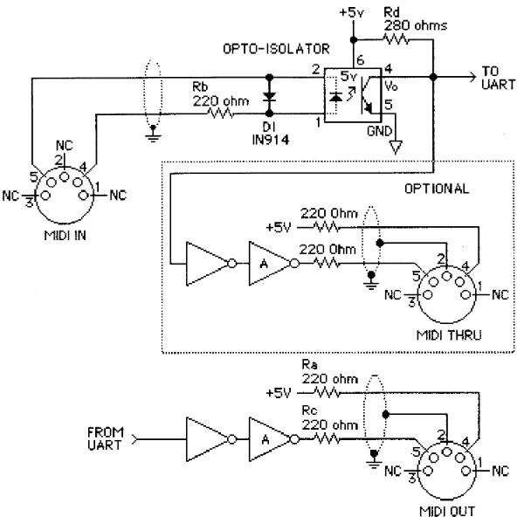

**Dodatek B.**

# Spis zawartości dołączonej płyty CD

All About Direct Digital Synthesis _ Analog Devices.htm – strona internetowa zawarta w bibliografii na pozycji 8 wraz z folderem z plikami,

Everything You Need to Know About Direct Digital Synthesis.htm – strona internetowa zawarta w bibliografii na pozycji 9 wraz z folderem z plikami,

Syntezer_dźwięku_w_układzie_FPGA_Mateusz_Dyrdół_276528.doc – Tekst pracy zapisany w formacie MS Word,

Syntezer_dźwięku_w_układzie_FPGA_Mateusz_Dyrdół_276528.pdf – Tekst pracy zapisany w formacie pdf,

synth.qar – Archiwum projektu wygenerowane w środowisku Intel Quartus Prime, sine.pcm – plik w rozszerzeniu pcm do generacji sygnału sinusoidalnego, saw.pcm – plik w rozszerzeniu pcm do generacji sygnału piłokształtnego, triangle.pcm – plik w rozszerzeniu pcm do generacji sygnału trójkątnego, sine.wav - plik dźwiękowy z sygnałem sinusoidalnym,

saw.wav - plik dźwiękowy z sygnałem piłokształtnym, triangle.wav - plik dźwiękowy z sygnałem trójkątnym.

# Spis ilustracji

***Rysunek 1-1 Metoda subtraktywna* 9**

***Rysunek 1-2 Obwiednia ADSR* 10**

***Rysunek 1-3 Blok syntezy FM* 11**

***Rysunek 1-4 Yamaha DX-7* 12**

***Rysunek 1-5 Syntezatory RCA MkI i MkII* 14**

***Rysunek 1-6 Minimoog Model D* 14**

***Rysunek 1-7 Ściana syntezatorów* 15**

***Rysunek 1-8 Syntezator cyfrowy Novation Mininova* 16**

***Rysunek 1-9 Arturia Minimoog V, wirtualny odpowiednik instrumentu Minimoog* 17**

***Rysunek 1-10 Xfer Serum, jedna z najbardziej popularnych wtyczek VST na rynku*. 18**

***Rysunek 2-1 Gniazdo i wtyczka DIN 5* 19**

***Rysunek 2-2 Numeracja wyjść gniazda DIN 5* 20**

***Rysunek 2-3 Interfejs MIDI Prodipe 4I4O* 20**

***Rysunek 2-4 Ramka MIDI* 21**

***Rysunek 3-1 Wygląd płytki bazowej MAXimator* 23**

***Rysunek 3-2 USB Blaster* 24**

***Rysunek 3-3 Wygląd płytki bazowej MAXimator* 24**

***Rysunek 3-4 Architektura syntezera* 26**

***Rysunek 3-5 Blok dekodera MIDI* 27**

***Rysunek 3-6 Blok bezpośredniej syntezy cyfrowej* 28**

***Rysunek 3-7 Schemat blokowy oscylatora DDS* 29**

***Rysunek 3-8 Koło fazy cyfrowej* 30**

***Rysunek 3-9 Analiza czterokrotnego pomnożenia kroku* 31**

***Rysunek 3-10 Generacja sinusoidy* 32**

***Rysunek 3-11 Generacja sinusoidy z wykorzystaniem tablicy* 33**

***Rysunek 3-12 Blok miksera* 33**

***Rysunek 3-13 Sygnały wygenerowane w Audacity* 34**

# Spis tabel

***Tabela 1 Przyporządkowane piny do sygnałów* 25**

***Tabela 2 Tablica częstotliwości dla piątej oktawy* 27**